Холодным оружием называют предметы, специально изготовленные для:

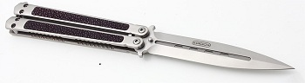

- непосредственного нанесения телесных повреждений
- предназначенные для нападения и активной защиты
- и не имеющие прямого производственного
- или хозяйственно-бытового назначения

